附件2
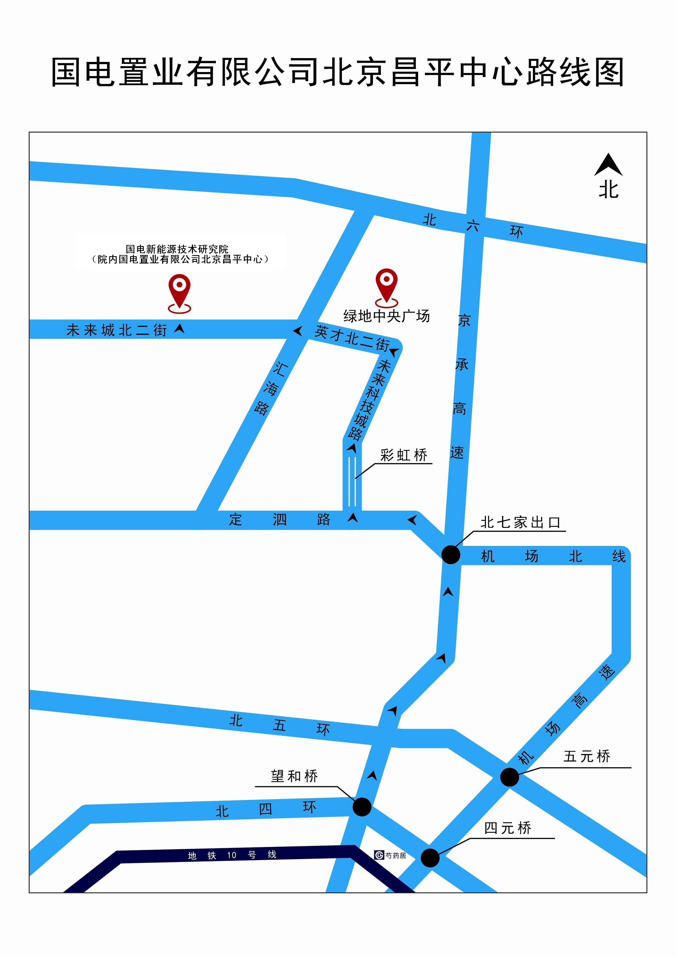
地址：北京昌平区北七家镇未来科学城北二街国电新能源技术研究院内
前台电话：010-81751111

